 SPOROČILO ZA JAVNOST
Za takojšnjo objavo, 3. aprila 2017
___________________________________________________________________________
LUTHER IN SLOVENSKI PROTESTANTI – OB 500. OBLETNICI ZAČETKA REFORMACIJE – NA LJUBLJANSKEM GRADU MED 5. APRILOM IN 11. JUNIJEM 2017.

Jezik in knjiga bosta rdeča nit dogodkov na Ljubljanskem gradu, ki jih ob 500. obletnici začetka reformacije pripravljamo z različnimi partnerji v sklopu projekta, imenovanega Luter in slovenski protestanti. Projekt obsega interaktivni razstavi Raz-stavljena usta in V pomladi slovenskega knjižnega jezika, cikel predavanj z naslovom Pomen knjige v času, delavnice tiska s cehovskim mojstrom za šolske skupine in družine ter elektroakustično izkušnjo SWR Experimentalstudia iz Freiburga.

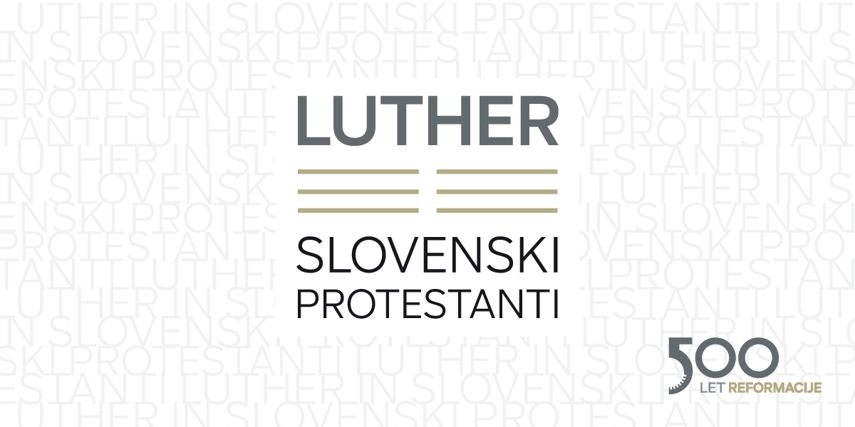

Leta 1517 je nemški duhovnik Martin Luther javno objavil 95 tez o reformi cerkve in s tem sprožil obsežno reformacijsko gibanje, ki se je hitro razširilo tudi na ozemlje današnje Slovenije. Reformacija je med drugim pomembno vplivala na razvoj književnosti v ljudskih jezikih. Tudi slovenski jezik pri tem ni bil izjema, saj v tistem času v slovenskem jeziku med drugim izideta prva knjiga v slovenščini ter prvi celovit prevod Svetega pisma; s tem so bili postavljeni temelji slovenske književnosti in knjižnega jezika.

Prav jezik in knjiga sta rdeča nit dogodkov na Ljubljanskem gradu, ki jih ob 500. obletnici začetka reformacije pripravljamo z različnimi partnerji. V sredo, 5. aprila 2017, ob 18. uri bo minister za kulturo Republike Slovenije gospod Tone Peršak odprl interaktivni razstavi Raz-stavljena usta v Hribarjevi dvorani ter v Pomladi slovenskega knjižnega jezika v Peterokotnem stolpu. Prva razstava prikazuje jezikovno ustvarjanje protestantskega reformatorja in upornika Martina Luthra. Osem Luthrovih besednih zvez predstavlja izhodišče osmim instalacijam. Eksperimenti, ki so prevedeni v prostor, ponazarjajo različne vidike jezikovnega izražanja, govornega dejanja, večpomenskosti besed in njihove etimologije. V času trajanja razstave bodo vsak četrtek ob 17. uri brezplačni javni vodeni ogledi v slovenskem in nemškem jeziku. Razstava je nastala v sodelovanju z Goethe Institutom v Ljubljani in SWR Experimentalstudiom Freiburg. Razstava z naslovom V pomladi slovenskega knjižnega jezika pa predstavlja povezavo med prelomnim reformacijskim gibanjem na Nemškem (Luther) in nastankom slovenskega knjižnega jezika in književnosti ter gledalca seznanja s ključnimi osebnostmi, dogodki in kraji, ki so v Ljubljani ter na širšem slovenskem ozemlju povezani s protestantskim gibanjem. Nastala je v sodelovanju z Narodno in univerzitetno knjižnico. Razstavi bosta na ogled do 11. junija 2017.

V sklopu projekta smo pripravili tudi cikel predavanj z naslovom Pomen knjige v času. Začeli bomo 18. aprila z Začetki reformacije in protestanti v »slovenskih deželah« 16. stoletja (predavatelja dr. Marko Kerševan in dr. Nenad H. Vitorović), nadaljevali 25. aprila z dr. Miho Kovačem in njegovim predavanjem Knjiga, ta poskočna stara gospa ter sklenili 11. maja z dr. Manco Košir in Brati, pomeni stati inu obstati. Predavanja bodo v Grajskem gledališču, vsakič ob 19. uri.

Tako za šolske skupine kot tudi za družine smo v sodelovanju s studiem tipoRenesansa pripravili zanimiv interaktivni vodeni ogled in ustvarjalno delavnico tiska s cehovskim mojstrom, na kateri bomo poskušali odgovoriti na številna vprašanja, kot so: kako je knjiga nastala, ali bi brez knjig Slovenci sploh lahko ohranili lasten knjižni jezik ali pa bi se dandanes z njim ukvarjali le še jezikoslovni arheologi, kdo je pravzaprav zaslužen za nastanek prve slovenske tiskane knjige … Termina vodenih ogledov in interaktivne delavnice sta 13. 4. ob 17.00 in 4. 5. ob 18.00.

Projekt Luther in slovenski protestanti bomo sklenili z elektroakustično izkušnjo SWR Experimentalstudia iz Freiburga, ki bo na sporedu 28., 29. in 30. maja 2017. Slovenski in nemški skladatelji so si zamislili nov projekt, imenovan »Mythos«. Publika, vabljena, da se sprehodi po Gradu, bo lahko prisluhnila različnim inštalacijam, ki bodo zazvenele bodisi sočasno bodisi druga za drugo. Te inštalacije bodo izražale – podobno kot pri Lutrovi razstavi – glasbeno predelane ključne besede, kot so npr. delo, čas, prah, knjiga, usta (Arbeit, Zeit, Staub, Buch, Maul). Namen projekta je soočenje progresivnega rocka z glasbeno avantgardo.

Ogled obeh razstav in glasbenega programa je brezplačen.

Predsednik častnega odbora v počastitev 500. obletnice začetka protestantskega gibanja in reformacije je predsednik Republike Slovenije Borut Pahor.
__________________________________________________________________________________
Dodatne informacije: Janja Rozman, vodja odnosov z javnostmi, Ljubljanski grad, tel.: 01/306 42 15, e-pošta: janja.rozman@ljubljanskigrad.si



